Program Studi Teknik Informatika
Sekolah Teknik Elektro dan Informatika
Institut Teknologi Bandung

Tugas Besar I IF2211 Strategi Algoritma

Aplikasi Algoritma Greedy pada Permainan Greedy Taxi

Waktu pemberian tugas: 4 September 2013
Batas pengumpulan : 20 September 2013 jam 17.00
Arsip pengumpulan : - CD yang berisi Source dan Exe program disertai readme.txt
- Laporan (hard copy)
Tempat pengumpulan : Di atas loker Lab IRK

Sekilas Pemainan Greedy Taxi

Permainan Greedy Taxi merupakan permainan yang mendapat panggilan dari beberapa penumpang untuk mengantarkan setiap penumpang tersebut dari posisi asal ke posisi tujuan masing-masing. Setiap penumpang memberi informasi tips yang akan diberikan dan deadline penjemputan. Taxi harus datang paling lambat saat deadline penjemputan. Skor pada permainan ini adalah jumlah tips yang dikumpulkan taxi (peran taxi) atau waktu sampai ke posisi tujuan (peran penumpang).
Di dalam tugas ini, Anda diminta mengaplikasikan algoritma greedy untuk memenangkan permainan Greedy Taxi. Program yang dibuat harus memperlihatkan permainan dengan alternatif sebagai berikut:
- Pemainnya komputer sebagai greedy taxi, dan sejumlah penumpang dibangkitkan secara random.
- Pemainnya komputer sebagai greedy passenger (penumpang), dan sejumlah taxi dibangkitkan secara random.
- Pemain manusia sebagai taxi, dengan pemain komputer sebagai taxi saingan (greedy taxi), dan sejumlah penumpang dibangkitkan secara random.

Untuk alternatif 1 dan 2, tidak ada user manusia, tetapi hanya memperlihatkan simulasi permainan saja. Selain itu, terdapat level permainan yang dapat didefinisikan oleh setiap kelompok.

Jika komputer sebagai taxi, komputer akan mengaplikasikan algoritma greedy untuk melakukan penyusunan prioritas penumpang yang akan didatangi termasuk menentukan rute yang akan dilalui agar tips yang dikumpulkan sebesar mungkin. Sejumlah penumpang dapat digenerate secara random. Penjadwalan ini mempertimbangkan posisi taxi, kecepatan taxi, kenyamanan taxi, posisi asal penumpang, posisi tujuan penumpang, deadline penjemputan, dan tips yang akan didapatkan. Dalam setiap level permainan, terdapat target tips yang harus dikumpulkan oleh taxi. Upgrade taxi dapat dilakukan untuk meningkatkan kecepatan dan kenyamanan taxi.

Jika komputer sebagai penumpang, terdapat beberapa taxi yang tersedia dengan informasi posisi taxi saat itu, kecepatan, dan tips yang diharapkan setiap taxi. Komputer akan mengaplikasikan algoritma greedy untuk menyusun prioritas taxi yang akan dikontak agar dapat sampai di tempat tujuan secepat mungkin dan semurah mungkin. Sejumlah taxi dapat digenerate secara random. Tips yang diharapkan suatu taxi akan mempengaruhi penentuan deadline penjemputan, dan penentuan waktu menghubungi taxi berikutnya. Penjadwalan ini mempertimbangkan posisi setiap taxi, posisi asal penumpang, posisi tujuan penumpang, dan tips yang akan diberikan. Dalam setiap level permainan, terdapat target waktu sampai yang harus dicapai.

Anda harus merancang minimal masing-masing dua buah strategi greedy yang berbeda (greedy by X dan greedy by Y) untuk penyusunan jadwal penumpang ataupun prioritas taxi yang akan dihubungi. Selain itu, penentuan lintasan terpendek dari suatu posisi ke posisi yang lain juga dapat menggunakan strategi greedy. Deskripsi algoritma greedy harus dapat memperlihatkan properti algoritmanya, yaitu himpunan kandidat, himpunan solusi, fungsi seleksi, fungsi kelayakan, dan fungsi obyektif. Setelah algoritma Greedy anda rancang, implementasikan menjadi sebuah program yang membolehkan anda berkreativitas seperti yang dijelaskan di dalam spesifikasi di bawah ini.

Spesifikasi program :
- Program mampu menampilkan graf kota yang memperlihatkan posisi setiap taxi atau setiap penumpang yang ada, tips/waktu target, jumlah tips yang terkumpul/waktu yang tersisa, dan posisi target setiap penumpang. Visualisasi permainan dapat didefinisikan oleh masing-masing kelompok. Sebagai contoh visualisasi, dapat melihat fitur direction https://maps.google.com/ ataupun aplikasi waze.

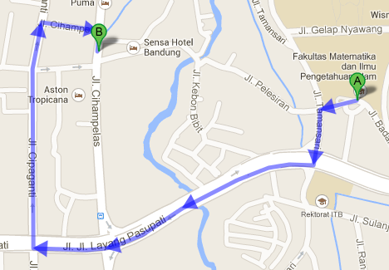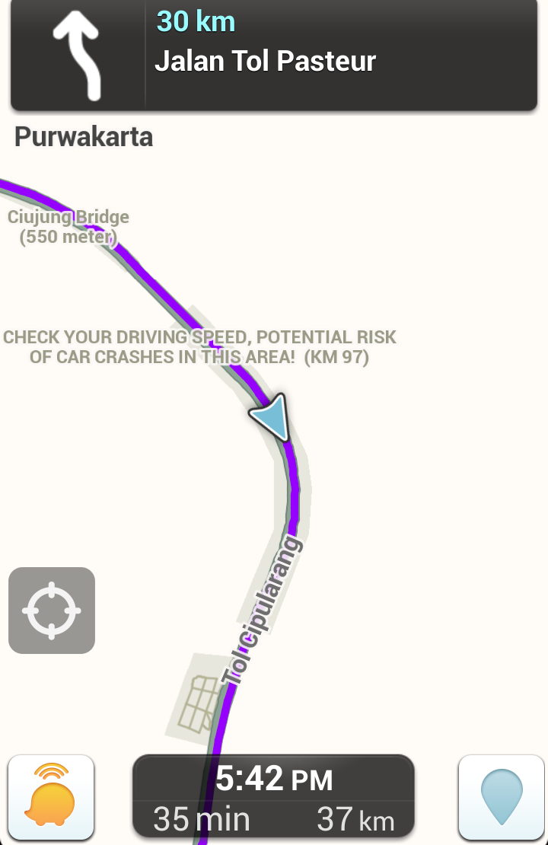

- Penyusunan prioritas penumpang/taxi dibatasi oleh deadline penjemputan dan atau deadline waktu sampai ke posisi tujuan. Aplikasi algoritma greedy ditentukan oleh strategi greedy yang telah didefinisikan, yaitu minimal dua strategi greedy yang berbeda untuk setiap task.
- Setiap kelompok harus menyatakan secara eksplisit semua spesifikasi detil tambahan yang dibutuhkan. Definisikanlah untuk setiap level.
- Jika komputer sebagai taxi dan penumpang, maka kecepatan gerakan taxi dan penumpang dapat diatur (lambat, sedang, cepat).

Lain – lain :
- Anda dapat menambahkan fitur fungsional lain yang menunjang program yang anda buat (unsur kreatifitas). Jika diperlukan penyederhanaan, jelaskanlah alasannya pada laporan dan deskripsikanlah penyederhanaan yang dilakukan tersebut.
- Program ini harus Anda buat berbasis Graphical User Interface (GUI), kakas pengembangan aplikasi yang diperbolehkan adalah kakas klasik Microsoft Visual C++.
- Tugas dikerjakan per kelompok dengan jumlah anggota adalah 3 orang dan boleh lintas kelas.
- Program harus modular dan mengandung komentar yang jelas.
- Mahasiswa harus membuat program sendiri, tetapi belajar dari contoh-contoh program game serupa yang sudah ada tidak dilarang (tidak boleh mengkopi source code dari program orang lain).
- Pengumpulan paling lambat adalah tanggal 20 September 2013 pukul 17.00. Keterlambatan akan mengurangi nilai.
- Program disimpan di dalam folder StrAlgo1-xxxxx. Lima digit terakhir adalah NIM anggota terkecil. Di dalam folder tersebut terdapat tiga folder bin, src dan doc yang masing-masing berisi :
  - Folder bin berisi executable file (exe)
  - Folder src berisi source code dari program
  - Folder doc berisi dokumentasi program dan readme
Folder ini disimpan dalam bentuk CD untuk dikumpulkan bersama berkas laporan dimasukan kedalam amplop coklat.
- Semua pertanyaan menyangkut tugas ini harus dikomunikasikan melalui milis agar dapat dicermati oleh semua peserta kuliah IF3051 (milis IF2211@students.if.itb.ac.id dan di cc ke milis asisten : AsistenIRK@students.if.itb.ac.id).
- Demo program akan dilaksanakan setelah pengumpulan. Jadwal demo akan diumumkan pada saat pengumpulan di Lab IRK. Peserta mengisi jadwal demo yang disediakan pada saat pengumpulan tugas.
- Tiap anggota harus memahami proses pembuatan program, karena akan ada pertanyaan-pertanyaan yang harus dijawab per individu.
- Pada saat demo, asisten akan memanggil per kelompok sesuai jadwal yang diisi sebelumnya. Kelompok yang tidak berkepentingan dilarang masuk. Demo dilakukan di Lab IRK.

Isi laporan :
Cover: Cover laporan ada foto anggota kelompok (foto bertiga). Foto ini menggantikan logo “gajah” ganesha.
Bab 1: Deskripsi masalah (dapat meng-copy paste file tugas ini)
Bab 2: Dasar teori (berisi deskripsi singkat algoritma greedy).
Bab 3: Analisis Pemecahan Masalah. Di dalam bab ini diuraikan langkah-langkah pemecahan masalah dengan algoritma greedy (ada dua strategi greedy yang harus anda buat). Anda harus menuliksan apa yang menjadi elemen-elemen algoritma greedy-nya pada masalah ini (himpunan kandidat, himpunan solusi, fungsi seleksi, dll). Nilai bonus bagi anda jika dapat membuktikan apakah algoritma Greedy anda itu memberikan solusi optimal dan contoh kontranya (contoh yang tidak selalu memberikan solusi optimal).
Bab 4: Implementasi dan pengujian. Bab ini berisi:
  - Spesifikasi teknis program, termasuk di dalamnya struktur data, fungsi dan prosedur (header fungsi dan prosedur saja, tidak perlu source code), antarmuka, dan lain-lain yang dianggap perlu.
  - Capture layar yang memperlihatkan beberapa keadaan permainan.
  - Analisis hasil pengujian.
Bab 5: Kesimpulan dan saran (hasil yang dicapai, saran pengembangan).
Tuliskan juga referensi (buku, web), yang dipakai/diacu di dalam Daftar Referensi.

Keterangan laporan :
- Laporan ditulis dalam bahasa Indonesia yang baik dan benar, tidak perlu panjang tetapi tepat sasaran dan jelas.
- Laporan tidak perlu memakai cover mika dan dijilid. Cukup dibuat agar laporan tidak akan tercecer bila dibaca.
- Laporan boleh menggunakan kertas rius, boleh bolak-balik, boleh dalam satu halaman kertas terdapat dua halaman tulisan asalkan masih terbaca.
- Identitas per halaman harus jelas (misalnya : halaman, kode kuliah).

Penilaian :
- Kebenaran program (40%) : program mampu berjalan sesuai dengan spesifikasi yang diberikan.
- Demo – pemahaman Anda dalam pembuatan program (30%)
- Laporan (20%)
- Interface, features program, dan unsur kreativitas (20%)

-selamat mengerjakan-

